7 ianuarie 2020

RAPORT ZILNIC

Calificativ:  NEUTRU | Legile puterii | RealitateaPlus-21:00-22:00
 | În cadrul emisiunii „Legile puterii” de pe postul RealitateaPlus, s-au discutat următoarele subiecte:  - În contextul unor discuţii despre mediu, Adrian Ţuţuianu, membru ProRomânia, spune că pentru realiza o instalaţie pentru arderea gunoaielor menajere pentru producerea de energie electrică e nevoie de circa 80 de milioane de euro. Acesta mai spune că pentru a folosi energia electrică sau termică e nevoie să fie în apropiere un complex mare de sere, să ai acces la sistemul energetic naţional pentru a livra energie electrică sau să ai o zona de baze logistice care să fie mare consumatoare de energie electrică.  - Adrian Ţuţuianu spune că, la nivel regional, 6-7 judeţe ar putea finanţa pe bani europeni asemenea unităţi de producţie de energie electrică şi termică care să preia şi să rezolve problema gunoiului menajer.

Calificativ:  NEUTRU | OUG 114, modificată | RealitateaPlus-18:28  2min 23s
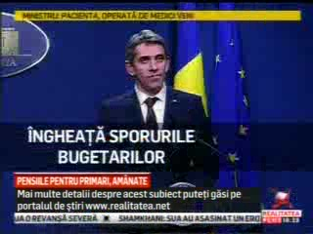 | Guvernul Orban a decis ieri să adopte o ordonanţă de urgenţă care să modifice OUG 114, iar printre modificări se află eliminarea taxei de 2% pe cifra de afaceri a companiilor din energie. Purtătorul de cuvânt al Guvernului a declarat că eliminarea taxei de 2% era absolut urgentă şi necesară pentru ca piaţa de energie din România să beneficieze de un climat de încredere şi stabilitate.  Guvernul a încercat să modifice OUG 114 prin asumarea răspunderii în Parlament, însă PSD a atacat la Curtea Constituţională această lege, iar ea nu mai produce efecte până când judecătorii Curţii nu vor emite o decizie.  .

Calificativ:  NEUTRU | Ediţie specială | Antena3-20:00
 | În cadrul emisiunii „Ediţie specială” de pe postul Antena3, s-au discutat următoarele subiecte:  - Moderatoarea emisiunii spune că printre cei care ar putea ajunge după gratii în 2020 se numără Elena Udrea, cu dosarul Hidroelectrica, Victor Ponta şi Dan Şova, care aşteaptă rejudecarea în apel de către un complet de 5 judecători a dosarului Turceni-Rovinari.

